**МИНИСТЕРСТВО ОБРАЗОВАНИЯ И НАУКИ РОССИЙСКОЙ ФЕДЕРАЦИИ**

**ПЕНЗЕНСКИЙ ГОСУДРАСТВЕННЫЙ УНИВЕРСИТЕТ**

**ПОЛИТЕХНИЧЕСКИЙ ИНСТИТУТ**

Факультет: «**Вычислительная техника**»

Кафедра: «**Математическое обеспечение и применение ЭВМ**»

Направление подготовки: **09.03.04 «Программная инженерия»**

**Числа Стирлинга первого рода(без знака)  
_________________________________________________________________**

#### По дисциплине «Дискретная математика»

#### ОТЧЕТ

**По лабораторной работе №9**

**_____________________________________________________________________________**

|  |  |
| --- | --- |
| Выполнили: | Угроватов Д. Лялин Н. |
| Группа: | 16ВП1 |
| Проверил: | доц. Горюнов Ю.Ю. |

Пенза 2018

**Числа Стирлинга первого рода(без знака)**

**Задание:**

1. Сформулировать определение чисел Стирлинга второго рода $S_{1}\left({k \atop n}\right)$
2. Доказать теорему: $S_{1}\left({k \atop n}\right)=(n-1)S_{1}\left({k \atop n-1}\right)+S_{1}\left({k-1 \atop n-1}\right)$
3. Доказать теорему: $S_{1}\left({k \atop n}\right)=n!S_{2}\left({k \atop n}\right)$
4. Используя доказанную в п. 3 теорему и явную формулу для чисел Стирлинга второго рода, создать программу на языке Python для получения следующего треугольника чисел Стирлинга второго рода $S_{1}\left({k \atop n}\right)$:

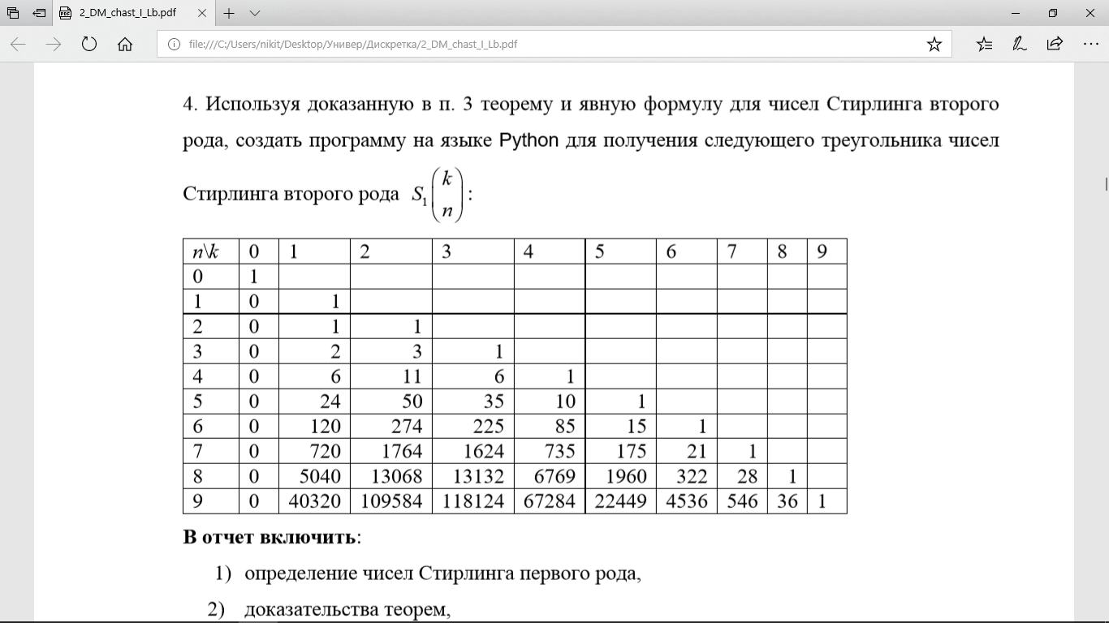

**Ход работы:**

1. Числом Стирлинга первого рода $\left({k \atop n}\right)$ обозначается число способов представления *n* объектов в виде *k* циклов.
2. Докажем теорему 𝑆1(𝑘𝑛)=(𝑛−1)𝑆1(𝑘𝑛−1)+𝑆1(𝑘−1𝑛−1)

По определению, ${(x)}_{n}=\sum_{k=0}^{n}{s(n,k)x^{k}}$: ${\left(x\right)}^{n+1}=x\left(x+1\right)\left(x+2\right)…\left(x+n-1\right)\left(x+n\right)=n{\left(x\right)}^{n}+x{\left(x\right)}^{n}$  
. Причем ${\left(x\right)}^{n+1}$– это $S\left(\begin{aligned}k \\ n+1\end{aligned}\right)$, аналогично $n{\left(x\right)}^{n}$- это $nS\left({k \atop n}\right)$. А коэффициенты ${x(x)}^{n}$– это $S\left({k-1 \atop n}\right)$, так как степени $x$ увеличиваются на 1, а коэффициенты при этом не изменяются. Так как левая и правая части равенства равны как полиномы, то равны и коэффициенты перед $x^{k}$, следовательно справедливо равенство: $S\left(\begin{aligned}k \\ n+1\end{aligned}\right)=nS\left(\begin{aligned}k \\ n\end{aligned}\right)+S\left({k-1 \atop n}\right)$ 
или $S\left(\begin{aligned}k \\ n\end{aligned}\right)=\left(n-1\right)S\left(\begin{aligned}k \\ n-1\end{aligned}\right)+S\left(\begin{aligned}k-1 \\ n-1\end{aligned}\right)$

1. Для доказательства теоремы: $S_{1}\left({k \atop n}\right)=n!S_{2}\left({k \atop n}\right)$ создадим программу на языке Python для получения следующего треугольника чисел Стирлинга второго рода $S_{1}\left({k \atop n}\right):$



**Код файла labа9.py:**

def P(n):

if n==0 or n==1:

return 1;

else:

return n*(P(n-1))

def C(n, k):

return int(P(n)/P(k)/P(n-k))

def outM(M, cRows): # построчный вывод матриц,

for i in range(cRows):

print(M[i])

maxn=19;

maxk=10;

S = [[1 for x in range(maxk)] for y in range(maxn)];

for n in range(0,maxn):

for k in range(0,maxk):

K=0;

for j in range(0,k+1):

K=K+pow(-1,k+j)*(C(k,j))*pow(j,n);

S[n][k]=P(n)*(1/P(k))*K;

print("Треугольника чисел Стирлинга второго рода = ");outM(S,maxk);

**Скриншот результата выполнения программы**

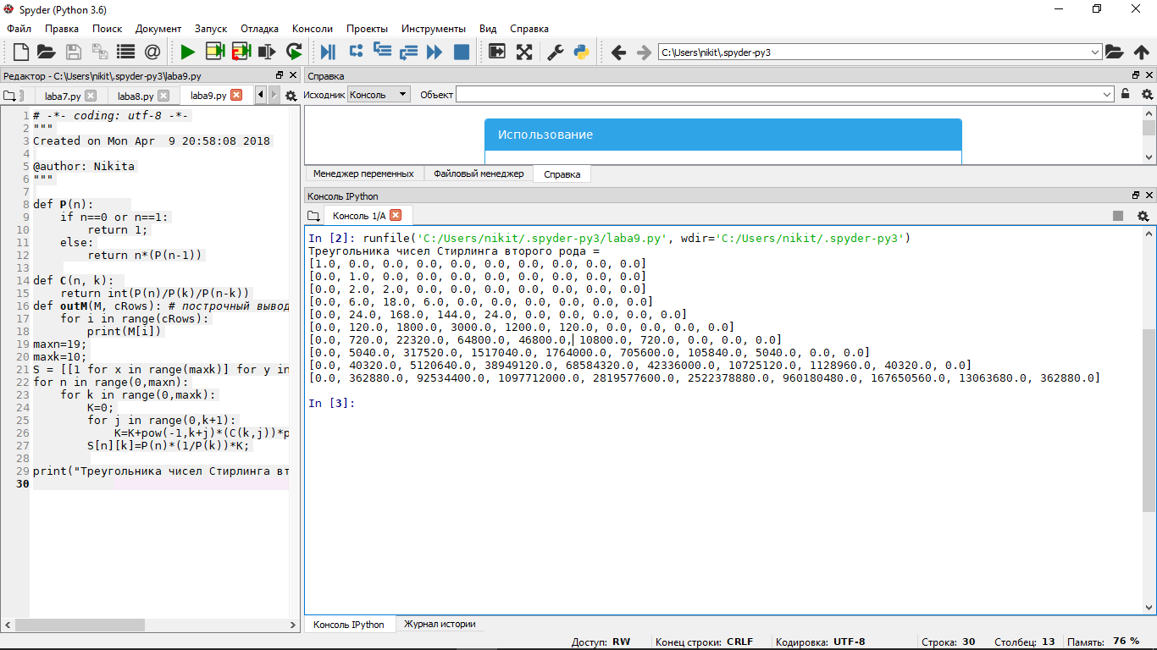

Рисунок 1 - Результат работы программы

Сравнивая исходный треугольник чисел с треугольником, получившимся в результате работы программы, можно утверждать, что теорема записана неверно и доказать данную теорему нельзя.

**Вывод**

Сформулировали определение чисел Стирлинга второго рода $S_{1}\left({k \atop n}\right)$, доказали теорему $S_{1}\left({k \atop n}\right)=(n-1)S_{1}\left({k \atop n-1}\right)+S_{1}\left({k-1 \atop n-1}\right)$, доказывая теорему: $S_{1}\left({k \atop n}\right)=n!S_{2}\left({k \atop n}\right)$, пришли к выводу, что данная теорема доказательства не имеет, так как она записана неверно.